**rAppla**

**Software Requirements Specification**

**Version 2.0**

**Revision History**

|  |  |  |  |
| --- | --- | --- | --- |
| **Datum** | **Version** | **Beschreibung** | **Autor** |
| 11.10.13 | 1.0 | Fertigstellung einer ersten SRS Version | Lorenzo Toso  Philipp Nitsche  Sebastian Hüther  Irtaza Syed |
| 31.10.13 | 1.1 | Einfügen des wireframe overview | Lorenzo Toso |
| 12.06.14 | 2.0 | Update auf endgültige Version | Lorenzo Toso |
|  |  |  |  |

Inhalt

1. Einleitung 3

1.1 Rahmen 3

1.2 Definitionen, Akronyme und Abkürzungen 3

1.3 Referenzen 3

1.4 Überblick 3

2. Funktionelle Anforderungen 4

3. Besondere Anforderungen 7

3.1 Systemanforderungen 7

3.2 Benutzbarkeit 7

3.3 Verlässlichkeit 7

3.4 Leistung 7

3.5 Unterstützung 8

Design-Standards, Namenskonventionen, Bibliotheken und Schnittstellen werden so ausgewählt, um maximale Benutz- /Lesbarkeit und Wartbarkeit zu ermöglichen und stehen zum jetzigen Zeitpunkt noch nicht fest. 8

3.6 Beschränkung durch das Design 8

3.7 Online Benutzer Dokumentation und Hilfe **Fehler! Textmarke nicht definiert.**

3.8 Schnittstellen 8

3.8.1 Softwareschnittstellen 8

3.8.2 Benutzerschnittstellen 8

3.8.3 Hardwareschnittstellen 8

3.9 Lizenzen 8

4. Supportinformationen 8

**Software Requirements Specification**

# Einleitung

Im ersten Kapitel werden Ziele und Grenzen des Dokuments beschrieben. Das Dokument soll zum besseren Verständnis über Anforderungen an den Nutzer dienen.

## 

## Rahmen

Das Ziel von rAppla ist es, allen Studenten eine komfortable und einfache Möglichkeit zu bieten, sowohl vom PC als auch von unterwegs mit dem Smartphone den Zugang zum Raumplan Rapla zu ermöglichen.

## Definitionen, Akronyme und Abkürzungen

**rapla** - Rapla ist ein flexibles Multi-User System zur Planung und Organisation von Veranstaltungen.

**ESS** - **E**xtended **S**uper **S**upport (siehe 3.3)

## Referenzen

**rapla -** “Resource scheduling and event planing”: <http://code.google.com/p/rapla/>

**Android SDK**: <http://developer.android.com/sdk/index.html>

## Überblick

Es folgt eine Auflistung der Anwendungsfälle mit kurzer Beschreibung. Die Akteure werden erläutert und die Vorraussetzungen definiert.

# Funktionelle Anforderungen

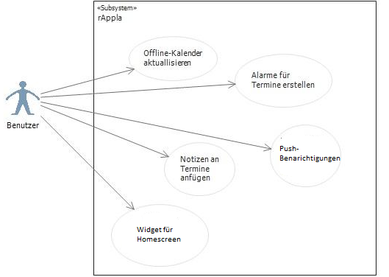

Liste der Anwendungsfälle:

* Offline-Kalender aktualisieren
* Alarme für Termine erstellen
* Notizen an Termine anfügen
* Push-Benachrichtigungen bei Raplaveränderung
* Widget für Homescreen

**Offline-Kalender aktualisieren:** Der lokale wird mit dem Kalender, welcher unter der in den Einstellungen eingetragenen URL erreichbaren Kalender synchronisiert, neue Termine werden hinzugefügt, gelöschte werden entfernt.

**Alarme für Termine erstellen:** Beliebige Termine des Offline-Kalenders können mit Alarmzeiten versehen werden um rechtzeitig über den Beginn zu informieren.

**Notizen an Termine anfügen:** Ebenso wie Alarme, ist es auch möglich, Notizen an Termine anzuhängen.

**Push-Benachrichtigungen bei Raplaveränderung:** Durch einschaltbare Push-Benachrichtigungen können sich Nutzer informieren lassen wenn sich der Rapla verändert.

**Widget auf Homescreen:** Der Benutzer kann sich durch ein Widget auf dem Homescreen seines Smartphones schneller als durch das Starten der App über anstehende Termine informieren.

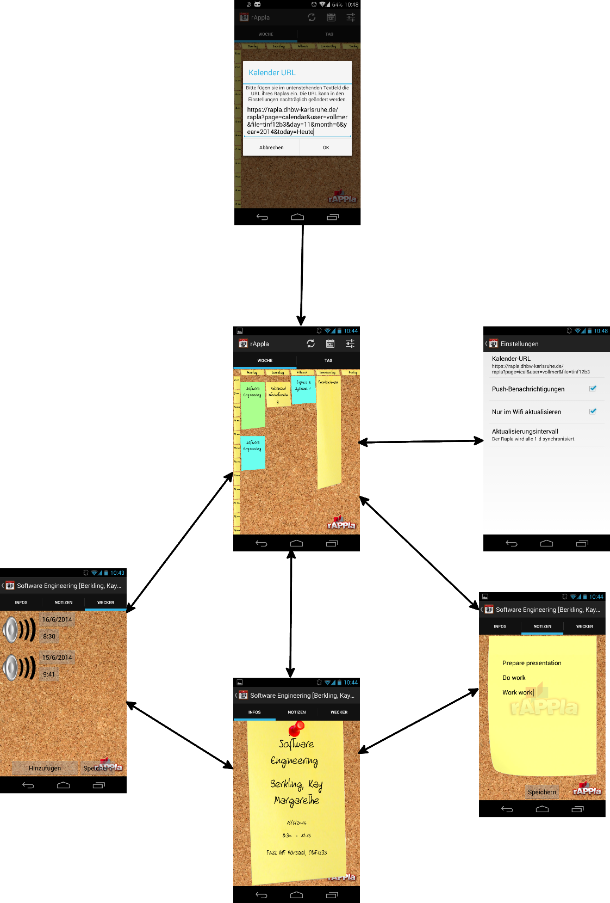

# Besondere Anforderungen

An den Benutzer werden keine besonderen Anforderungen gestellt. Das Programm soll intuitiv bedienbar sein und auf jedem Android Smartphone funktionieren.

## Systemanforderungen

Als Anforderungen an das System stellen wir lediglich eine aktuelle Version des Android Betriebssystems. Zusätzliche Rechte oder Einschränkungen sind nicht vorhanden.

## Benutzbarkeit

* Die Applikation ist intuitiv bedienbar und erfordert keine speziellen Vorkenntnisse, die der Benutzer in das Anwendungsverhältnis mit einbringen muss.
* Die Applikation enthält keine Programmsequenzen, die zeitintensiv Arbeiten, was dem Benutzer eine geringe Bandbreite und infinitessimale Wartezeiten beschert.
* Es werden keine Benutzerstandards implementiert

## Verlässlichkeit

Die Applikation ist durchgehend verfügbar und offline verwendbar, solange der zu synchronisierende Rapla online ist und eine ausreichende Internetverbindung gewährleistet ist, ist es auch unterbrechungsfrei möglich Synchronisationen durchzuführen.

## Leistung

Die Leistung ist hoch bis sehr hoch, manchmal sogar noch höher, wenn die Anforderungen entsprechend gering sind.

|  |  |  |
| --- | --- | --- |
| **Vorraussetzung** | **Status** | **Beschreibung** |
| Online-Synchronisation | Fertiggestellt | Der Bangbreitenbedarf hängt vom Aktualisierungsintervall ab. Pro Download werden etwa 20kb Datenvolumen beansprucht. |
| Offline-Speicher | Fertiggestellt | Kalender, Notizen & Alarme belegen wenige Kilobyte, Grafiken für Oberfläche wenige Megabyte |

## Unterstützung

### Design-Standards, Namenskonventionen, Bibliotheken und Schnittstellen sind ausgewählt worden, um maximale Benutz- /Lesbarkeit und Wartbarkeit zu ermöglichen und stehen zum jetzigen Zeitpunkt dem Benutzer bereit. Es wurde sich an alle erforderlichen Android-Konventionen gehalten.

## Beschränkung durch das Design

Das Design beschränkt die Anzahl der in der Applikation Verwendung findenden Vorlesungspläne auf 1. Die automatischen Updates der rAppla – App sind auf maximal einer pro Minute beschränkt.

## Schnittstellen

Die Applikation benutzt verschiedene Schnittstellen.

### Softwareschnittstellen

Als Hauptschnittstelle dient die Android API. Desweiteren wird das SQLite Protokoll für die Datenbankanbindung benötigt.

### Benutzerschnittstellen

Als Benutzerschnittstellen dienen die von der Android API angebotenen Inputschnittstellen. Beispielsweise die Eingabe über einen Touchscreen muss unterstützt werden. Eine Sprachein- und Ausgabe ist nicht notwendig.

### Hardwareschnittstellen

Es werden keine Hardwareschnittstellen benötigt.

## Lizenzen

Rapla steht und der GNU GPL v3 Lizenz. Dies ermöglicht den Einblick in den Quellcode. Das Android SDK ist ebenfalls quelloffen.

# Supportinformationen

Bis einschließlich Ende Juni 2014 wird kostenloser und umgehender “Extended Super Support” - ESS angeboten. Programmfehler werden noch innerhalb eines Werktages an die Entwickler übermittelt. Nach Ablauf des ESS sehen wir uns aus vertraglichen Gründen dazu gezwungen, uns von der Supportabteilung umgehend und auf unbestimmte Zeit zu verabschieden und somit unser umfassendes Supportangebot auf benutzerbasierte FAQ-E-mails zu reduzieren. Diese benutzerbasierten FAQ entstehen durch Erstellung einer nutzergeführten Wissensdatenbank, in der Benutzer Fragen stellen und beantworten können.